【书影欣赏】
一院庆祝建院50周年书法摄影展巡礼
吴运泉
（2015年1月10日）

2015年已经过去10天了，而2014年底举办的一院建院50周年庆祝活动气氛仍然热烈。
今天，在门诊大厅，建院50周年《书法展》以及50周年纪念活动《摄影展》，正在举行。
看来，我们的员工人才济济，一专多能，不仅会“号脉”，还会唱歌跳舞，书法也写得蛮好的。
提交书法作品者，有20来岁的年轻人，也有八九十岁的老寿星。
99岁邓老邓铁涛教授的贺词也是书法。
麻醉科谢福生主任书写的是明代名医龚廷贤养生诗。
“水调歌头”等三幅狂草，真让人称好。
丰满潇洒“大医精诚”四字，更是书法家水平，没有几十年的临池苦练恐难完成。
本人书写提交了2幅，展出扇面隶书“沁园春雪”一幅，中签率50%，写的不好，有点照顾性质，主要在于参与嘛。
还有许多令人眼睛一亮的书法作品，大家可以到现场欣赏。
那些升旗、开会、拔河、登山、演出等的照片，也具有一定专业水平，值得欣赏与珍藏。
附注：书法影印件和摄影作品9幅见以下诸页
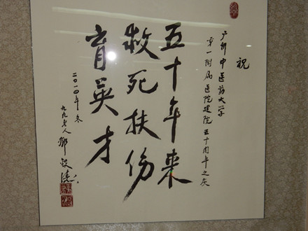
图1.邓老贺词（书法）
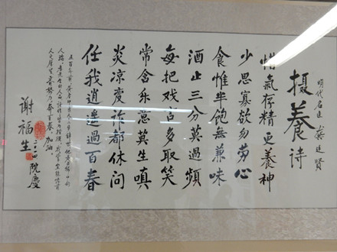
图2.养生古诗（书法）
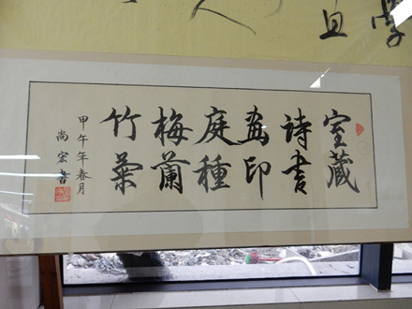
图3.室藏诗书（书法）
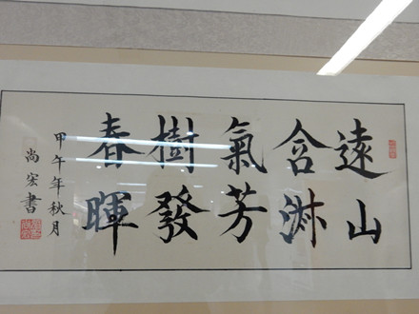
图4.远山芳树（书法）
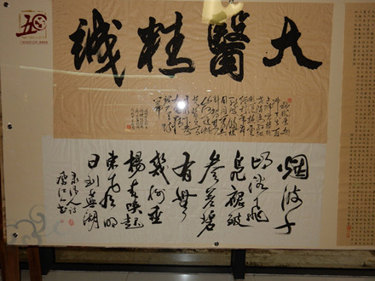
图5.大医精诚（书法）
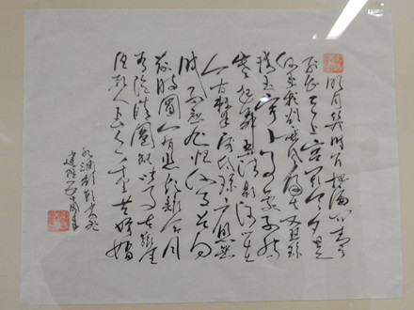
图6.水调歌头（书法）
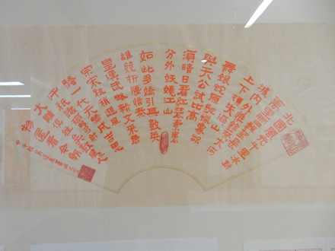
图7.沁园春雪（书法）
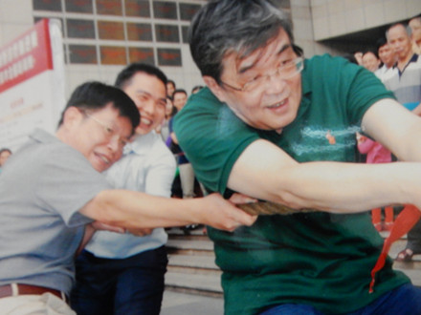
图8.拔河比赛（摄影）
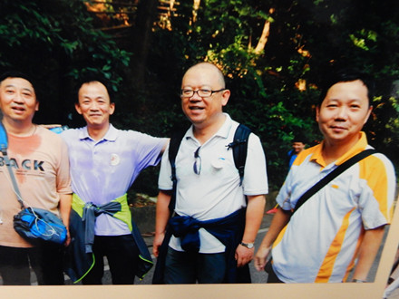
图9.勇攀高峰（摄影）
（注：学校关工网站刊发时间：2015年1月13日）

